8月27日，第四责任区责任督学张建忠，顾建荣来到吴江区横扇学校小学部走访，调研开学各项准备工作，通过实地查看、查阅资料、座谈交流等方式，对我校开学筹备情况进行了全面细致的指导。
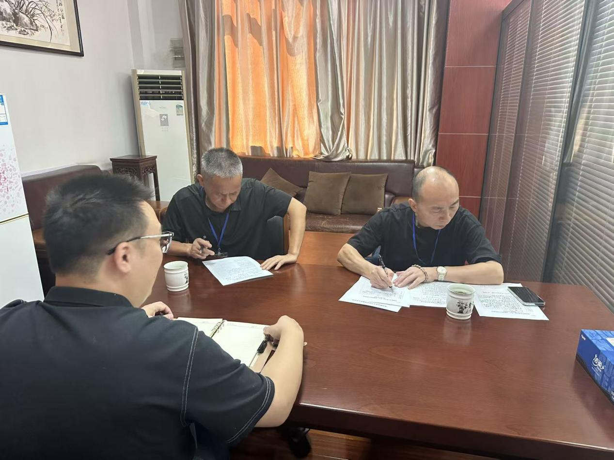
检查开学准备工作
到校后督学组在陈希文书记陪同下，现场查看，聚焦开学准备核心环节重点检查了四大方面：
- 校园安全情况督察。
- .教学与管理筹备：查看教室，办公室，专用教室设施设备准备情况。
- 一年级新生衔接准备：两位领导实地参观了一年级教室，详细了解了小学部一年级新生招生情况，及报到入学的各项准备工作，为即将开学的师生加油鼓劲。
- 督察暑期违规补课情况。
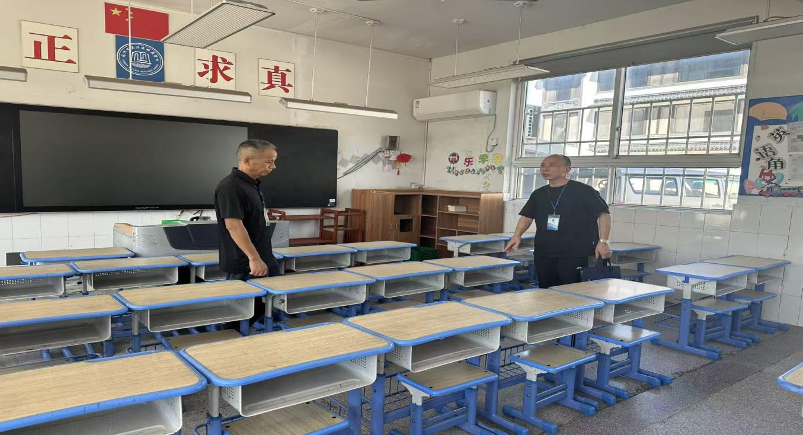

我校严格遵循暑期安全制度开展各项工作，领导重视暑期值日工作，定期检查校园及门卫安全情况；本学期食堂拆除重建，学生用餐采用配送方式。

